Муниципальное казённое дошкольное образовательное учреждение «Уксянский детский сад «Рябинушка»

Фото отчет в старшей группе
«Детский сад идет в поход»

Воспитатель: Нечеухина О.Н
Программное содержание: формировать экологическую культуру детей систематизируя знания детей об окружающей природе.
Задачи: - расширять представления детей о многообразии растительного и животного мира; - развивать физическую активность; - воспитывать бережное и внимательное отношение к окружающей среде.
Непосредственно образовательная деятельность
Ждет нас в гости друг зеленый, Ждут березы, липы, клены, Травы птицы и цветы, небывалой красоты, Сосны, ели до небес, Друг зеленый- это… (Лес)
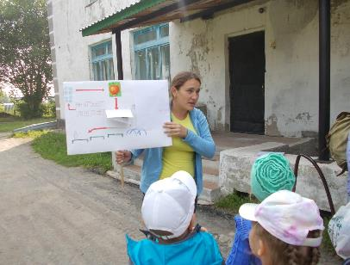
Воспитатель: Сегодня мы отправляемся в поход, но куда, же нам идти вы знаете? А что может нам помочь? Дети: карта
Воспитатель: Как называют людей, которые отправляются в поход любоваться природой? Дети: туристы Воспитатель: Чтоб туристами нам стать нужно быть смелыми и сильными заниматься физкультурой. Чтобы ничего не бояться и со всеми препятствиями справляться, нужно нам немного размяться. У туриста в походе должны быть сильные руки, ноги и очень крепкая спина, чтобы преодолевать большие расстояния.

«Комплекс упражнений с ромашками для разминки»
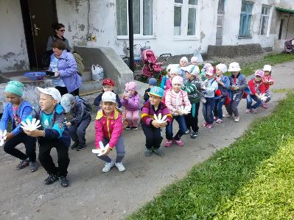
И.п. руки выносим вперед, пятки вместе, носки врозь: приседание с разведением коленей в стороны

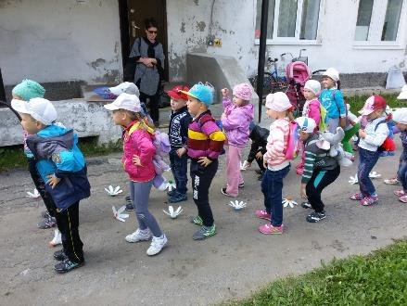

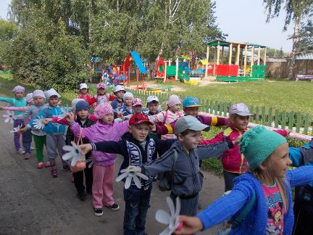
И.п. руки на пояс ноги вместе, цветок с правой стороны с боку: прыжки на месте

И.п. руки в стороны , цветок в правой руке, ноги вместе: передача цветка из правой руки в левую через стороны.

Воспитатель: Ну вот немного мы размялись теперь пора отправляться в путь. Куда с начало мы пойдем? Дети: к яблоне (дети рассматривают карту, ответы детей) Воспитатель: Первая остановка у яблони
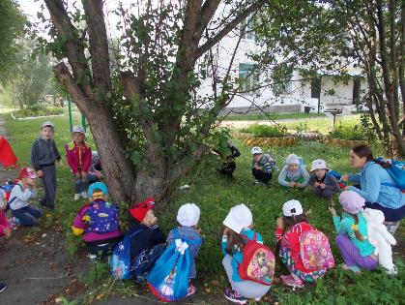
Музыкальная игра «Бабушка Яга»

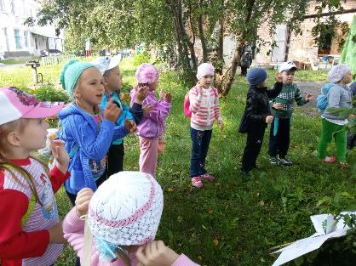
Воспитатель: Ребята, а вы знаете правила поведения в лесу? Дети: ответы детей Воспитатель: А вот сейчас и проверим.
Игра «Можно, нельзя».
Гулять и любоваться красотой природы? Мусорить? Слушать пение птиц? Ломать кусты и деревья? Правильно собирать грибы и ягоды? Наблюдать за миром природы? Разорять птичьи гнезда? Отдыхать, играть на природе? Забирать животных домой? Загорать? Шуметь в лесу? Воспитатель: Хорошо знаете правила. Помните их всегда, и тогда природа будет рада вам. А мы отправляемся дальше. Карту в руки возьмем и по карте пойдем. Дети: вторая остановка у березы

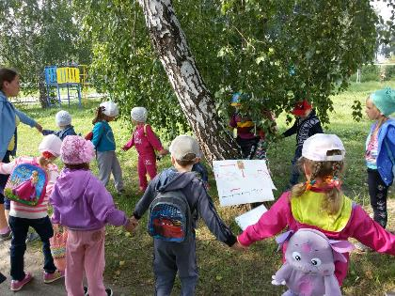
Хороводная песня «Ай-да, березка»

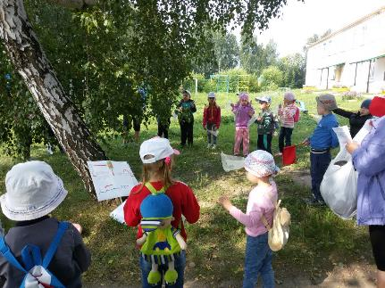
Повижная игра
« Догони флажок»

Воспитатель: Следующая остановка « Мостик».
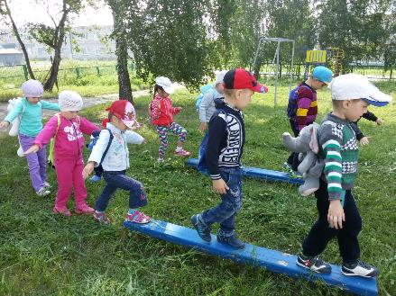

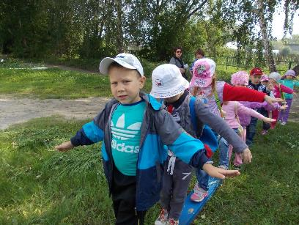

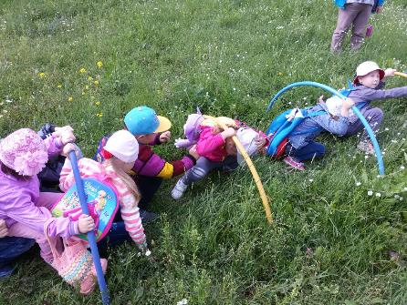
Воспитатель: Остановка «Туннель»

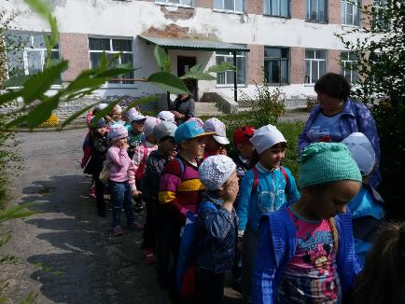

Воспитатель: Все преграды преодолели теперь отправляемся в путь.
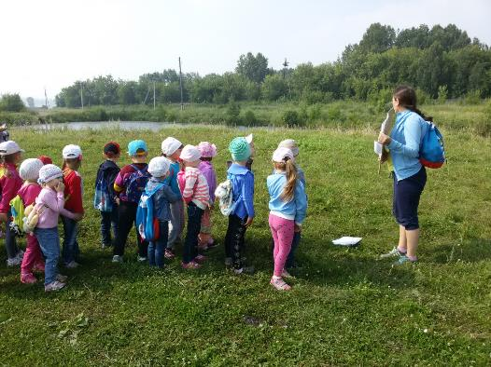
Воспитатель: Установим палатку и готовимся к обеду
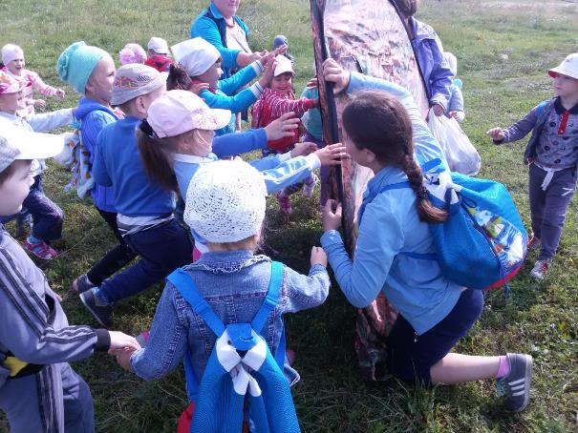
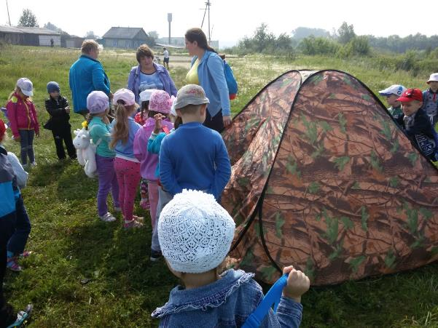

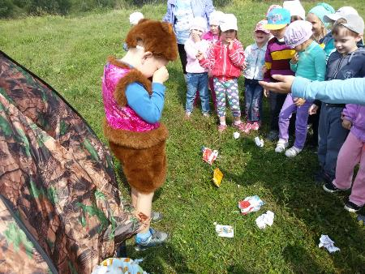
Воспитатель: Место для отдыха приготовили. Ой, ребята, слышите, кто-то плачет. (в гости к детям выходит медведь) Медведь: Я мишка косолапый, Я в садик не хожу, И с разными ребятами в лесу я не дружу. Я захочу и всех поколочу. (плачет)
Воспитатель: А почему ты плачешь? С нами играть будешь? Медведь: Что! Вот еще! Не буду! Воспитатель: А почему ты мишка с нами дружить не хочешь? Медведь: Потому что мусор везде бросаете и природу засоряете. Воспитатель: Мишка, а давай мы весь мусор уберем и с тобой играть начнем. Согласен? Медведь: Друг другу будем помогать, и вместе будем мы играть. (подвижные и хороводные игры с медведем и детьми)
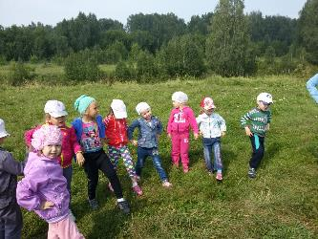
Подвижная игра «Карусели», « У медведя во бору», «Догонялки».

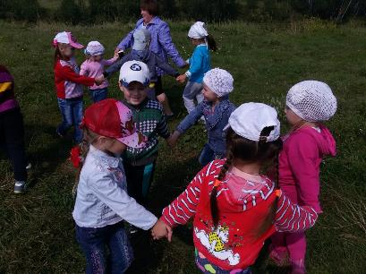

Воспитатель: Весело и задорно поиграли с Мишкой. Теперь, пора и пообедать. (вареные яйца, свежие овощи и фрукты, питьевая вода, сок, влажные салфетки)
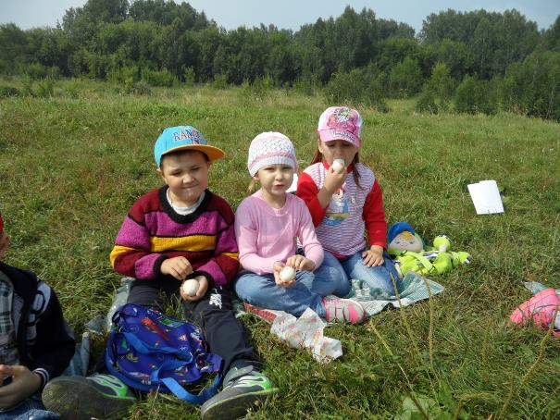
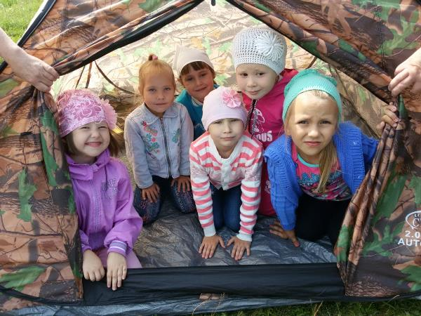
Воспитатель: Отдыхаем хорошо и весело.
